Закључак

Појмове из вероватноће је неопходно разумети и схватити на прави начин јер су од великог значаја за човеку садашњост, али и будућност. На пример, Бајесова формула има изузетну примену у генетици, производњи тестова на дроге и вирусе, као и решавању најразличитијих загонетки. Теорема указује и на то да уколико на пример 100% пацијената са раком има одређени симптом, када неко има исти симптом, то не значи да та особа има 100% шансе да већ има или добије рак.

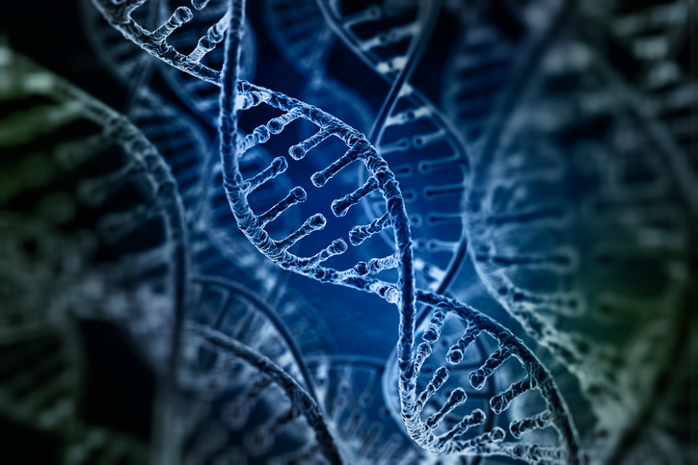

У генетици се Бајесова формула може користити за израчунавање вероватноће специфичног генотипа човека. Многи људи настоје да повећају своје шансе за избегавање болести које погађају само специфичне генотипове. Бајесова анализа се може извршити на основу породичне историје или генетског тестирања, како би се предвидело да ли ће појединац развити болест или ће је пренети на своју децу.

Генетско тестирање је уобичајено за младе који желе да добију дете, али су забринути да би дете могло бити носилац неке рецесивне болести. Бајесова анализа се састоји из неколико корака који укључују међусобна искључивања (за одређени алел, појединац или јесте или није носилац), условну, заједничку и постериорну вероватноћу. Све у свему Бајесова формула пружа феноменалан увид у генетички материјал и могућност развитка одређене болести код човека.

Сви смо у доба пандемије короне били свесни масовног тестирања и испитивања симптома болести које смо испољавали. Међутим колика је вероватноћа да чак и ако тест каже да смо заражени ми у ствари нисмо (или јесмо) болесни?

Знања из вероватноће нам пружају широки спектар знања који се врло често принењује, па зато не чуди што се људи који се баве овом облашћу математике називају савременим *видовњацима*.